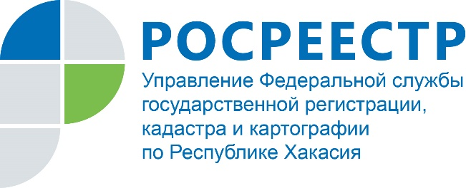

В рубрику «Вопрос-ответ"
Вопрос: В последнее время часто слышу термин "Публичная кадастровая карта". Что он означает?
Ответ: Публичная кадастровая карта - это официальный электронный ресурс Росреестра, который помогает найти данные о недвижимости на территории РФ. Кадастровая карта полезна для оперативного получения информации о земельных участках, домах и других объектах. На сайте можно бесплатно узнать:
- адрес и площадь;
- кадастровый номер;
- кадастровую стоимость;
- категорию земли;
- план земельного участка;
- границы особых зон.
Ежедневно, с поступлением в ЕГРН новых сведений, обновляются также и данные карты. Это позволяет оперативно отслеживать изменения на рынке недвижимости.
⠀
Вопрос: Как защитить свою собственность от мошенников?
Ответ: Чтобы защитить собственность, необходимо подать заявление о невозможности государственной регистрации перехода, ограничения (обременения), прекращения права на принадлежащие вам объекты недвижимости без вашего личного участия. Подать заявление можно в МФЦ, в офис Кадастровой палаты, по почте (тогда подпись на заявлении должна быть удостоверена нотариально), в электронном виде - через личный кабинет на сайте Росреестра.
Вопрос: Каким требованиям должен отвечать гараж, чтобы попасть под "гаражную амнистию" и какие документы нужно собрать, чтобы оформить его в собственность?
Ответ: Гараж должен быть капитальной постройки, то есть с фундаментом. Он должен быть построен до 31 декабря 2004 года. После этого в силу вступил новый Градостроительный кодекс, и гаражи должны были строиться по единым правилам. Гараж должен быть расположен на государственной или муниципальной земле.
Когда "гаражная амнистия" вступит в силу, необходимо будет написать заявление в МФЦ о предоставлении земельного участка под гаражом и приложить документы, которые подтверждают владение им. Также могут пригодиться квитанции об уплате пая, содержании и ремонте гаража в кооперативе, решение о распределении или договор о приобретении гаража. Полный перечень документов станет доступен после вступления закона в силу.

Мария Миронова
Пресс-служба
Росреестра Хакасии

